**2024-2025人教版九年级物理《第十八章 电功率》同步拓展提升及解析**

一、单选题：本大题共**8**小题，共**16**分。

1.下列几种家用电器工作时，主要将电能转化为机械能的是(    )

A. 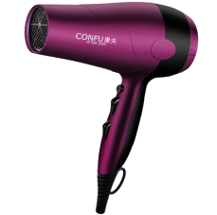电吹风机 B. 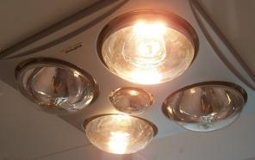浴霸  
C. 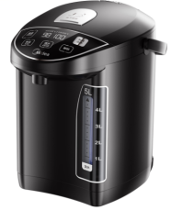电热水瓶 D. 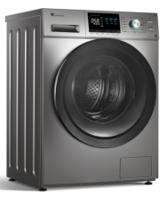洗衣机

2.下列事例中，属于防止电流热效应产生危害的是(    )

A. 养鸡场使用电热孵化器孵小鸡  
B. 家里使用电热水壶烧水  
C. 小明妈妈用电熨斗熨衣服  
D. 电脑温度过高时，风扇会及时启动，给电脑降温

3.小雪同学在调查常见家用电器的铭牌时，发现不同用电器的功率一般是不同的。电水壶标有“800*W*”字样，一只*LED*灯标有“9*W*”字样。下列说法中正确的是(    )

A. 电水壶消耗的电能一定是800*J*  
B. 这只*LED*灯正常工作时，其额定功率是9*W*  
C. 把电水壶接到110*V*电压下工作，其实际功率一定是800*W*  
D. 电水壶和*LED*灯都正常工作时，电流通过电水壶做功更慢

4.小林受穿戴式“智能体温计” $($ 如图甲所示 $)$ 的启发，设计了一个如图乙所示的体温计电路图，用电表示数大小反映温度高低，热敏电阻 $R_{1}$ 的阻值随温度的升高而增大，定值电阻 $R_{2}$ 起保护电路的作用。下列分析正确的是(    )

|  |
| --- |
|  |

A. 该电路中的电表是电流表 B. 温度变化时 $R_{2}$ 两端电压不变  
C. 温度升高时电路中电流变大 D. 温度降低时电路的总功率变大

5.如图所示为电阻 $R_{1}$ 和 $R_{2}$ 的 $I-U$ 图象，下列说法正确的是(    )  
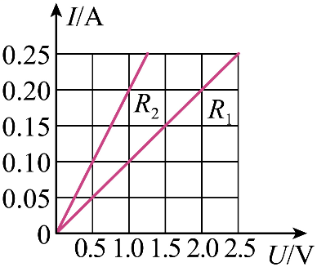

A. $R_{2}$ 的电阻是 $20Ω$ 
B. 两电阻串联， $R_{1}$ 两端的电压与 $R_{2}$ 两端的电压之比为 $2:1$ 
C. 两电阻并联， $R_{1}$ 的电功率与 $R_{2}$ 的电功率之比为 $2:1$ 
D. 两电阻串联，相同时间电流经过 $R_{1}$、 $R_{2}$ 产生的热量之比为 $1:1$

6.如图甲是小灯泡*L*和电阻*R*的 $I-U$ 图象。将小灯泡*L*和电阻*R*接入图乙所示的电路中，只闭合 $S_{1}$ 时，电流表的示数为 $0.5A$。电源两端电压保持不变，下列说法中正确的是(    )

|  |
| --- |
|  |

A. 只闭合 $S_{1}$ 时，小灯泡*L*的电阻为 $2Ω$ 
B. 只闭合 $S_{1}$ 时，小灯泡*L*的功率为8*W*  
C. 再闭合 $S_{2}$ 后，电路总功率的增加量为 $2.8W$ 
D. 再闭合 $S_{2}$ 后， $1min$ 内电阻*R*产生的热量为48*J*

7.如图所示电路中，电源两端电压不变，定值电阻 $R_{1}=10Ω$， $R_{2}=20Ω$。只闭合 $S_{3}$ 时，电流表的示数为 $0.1A$。三个开关不同时闭合，则下列说法正确的是(    )  
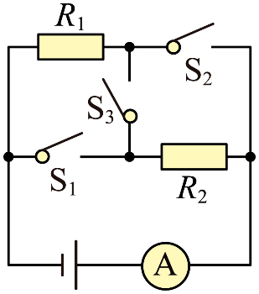

A. 当只闭合 $S_{3}$ 时，电路的总功率为3*W*  
B. 当只闭合 $S_{3}$ 时，电路的总电功率最大  
C. 当只闭合 $S_{1}$、 $S_{2}$ 时，电路的总电功率最小  
D. 当只闭合 $S_{1}$、 $S_{2}$ 时，电流表的示数为 $0.45A$

8.某同学在做“测量小灯泡电功率”的电学实验时，电路如图所示，电源电压恒为 $4.5V$，电压表量程“ $0∼3V$”，滑动变阻器规格“ $20Ω1A$”，灯泡*L*标有“ $2.5V1.25W$”字样 $($ 忽略灯丝电阻变化 $)$，在不损坏电路元件的情况下，下列判断正确的是(    )

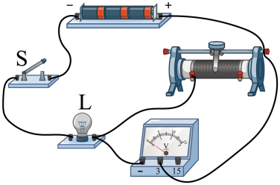

①电路中电流变化的范围是 $0.3A∼0.5A$

②滑动变阻器阻值变化的范围是 $4Ω∼10Ω$

③灯泡的最小功率是 $0.45W$

④该电路的最大功率是 $2.25W$

A. 只有①③正确 B. 只有②④正确  
C. 只有②③④正确 D. 只有①②③④正确

二、填空题：本大题共**5**小题，共**10**分。

9.一度电可以让“220*V* 100*W*”的灯正常工作          小时。如果每天节电半小时，则每月 $(30$ 天 $)$ 可以节省          钱。 $($ 每度电 $0.5$ 元 $)$

10.小哲家的电能表本月底信息如图所示，若上月底小刚家电能表的读数为，则本月小刚家耗 $kW⋅h$          。若小刚家某段时间内用电器消耗了 $0.5kW⋅h$ 的电能，则电能表上的指示灯在这段时间内闪烁          次。有一次小刚家的用电器中只使用了一台电视机，发现一段时间内电能表上的的指示灯闪烁32次，则该段时间电视机消耗的电能为          *J*。  
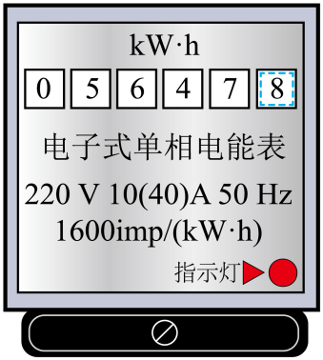

11.如图所示电路，电源电压不变，定值电阻 $R_{0}$ 与滑动变阻器*R*串联。调节滑动变阻器的滑片至某一位置时，电流表示数为 $0.1A$，*R*的功率为 $0.6W;$ 当滑片移动到另一位置时，电流表示数变化了 $0.2A$，*R*的功率为 $0.9W$。则电源电压 $U=$          *V*。  
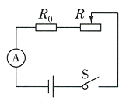

12.如图甲所示，闭合开关*S*，调节滑动变阻器的滑片*P*从最右端滑至灯正常发光的位置，电流表示数与两电压表示数的关系如图乙所示。则电源电压为______ *V*，灯的额定功率为______ *W*。  
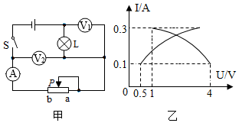

13.如图，甲，乙为两只相同电表，当闭合 $S_{1}$， $S_{2}$ 时，甲，乙两表示数之比为 $4:3$，则两表均为“          ”表，两电阻大小之比 $R_{1}:R_{2}$ 为          ，电路总功率为 $P_{1}$，同时更换两电表种类，调整开关状态，使两表均有正常示数，此时电路总功率为 $P_{2}$，则 $P_{1}:P_{2}$ 为          。  
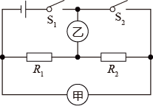

三、作图题：本大题共**2**小题，共**4**分。

14.小华做测量灯泡电功率的实验，电流表和电压表选 $0.6A$ 挡和3 *V*挡，按图1的电路图将图2的实物用笔画线连接 $($ 导线不能交叉 $)$。  
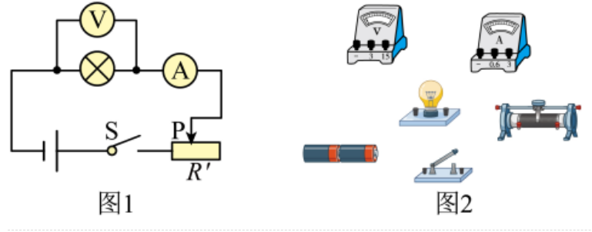

15.小宇家电饭锅的内部电路元件可简化为两个发热电阻和两个开关，其中 $S_{1}$ 是手动控制开关， $S_{2}$ 是温控开关。当 $S_{1}$、 $S_{2}$ 都闭合时，发热电阻 $R_{1}$、 $R_{2}$ 均工作，电饭锅处于加热状态；当温度达到设定温度时， $S_{2}$ 自动断开，只有 $R_{1}$ 工作，电饭锅处于保温状态；只要 $S_{1}$ 断开， $R_{1}$、 $R_{2}$ 均不工作。如图所示，已画出电源部分，请画出此电饭锅内部的电路图。  
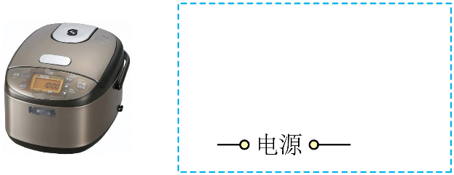

四、实验探究题：本大题共**3**小题，共**18**分。

16.实验室有两种不同规格的小灯泡，其中有一只小灯泡的铭牌上仅能看清“ $0.5A$”的字样，小强为了测量该小灯泡的额定功率，进行了如下实验：  
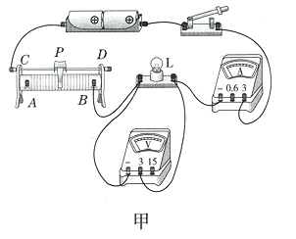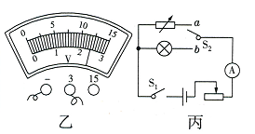

$(1)$ 他连接了如图甲所示的电路，闭合开关后移动滑动变阻器的滑片，发现小灯泡不亮，电流表的示数始终为零，电压表的示数接近3 *V*保持不变，为了排除故障，接下来的操作合理的是 $($          选填字母 $)$。

*A*.拧紧开关两端的接线柱

*B*.拧紧小灯泡和它两端的接线柱

$(2)$ 他测量小灯泡额定功率的实验原理是 $($          填公式 $)$，图甲中 $($          填仪器名称 $)$ 的量程选择不合理。

$(3)$ 排除故障后，正确连接电路，使小灯泡正常发光，电压表示数如图乙所示为          *V*，小灯泡的额定功率为          *W*。

$(4)$ 小强对实验进行了拓展，利用如图丙所示的电路，测出了另一只已知额定电流为 $I_{1}$ 的小灯泡的额定功率，请完成实验步骤：

①闭合开关 $S_{1}$，开关 $S_{2}$ 连接*b*，移动滑动变阻器的滑片，使电流表示数为          ;

②保持滑动变阻器的滑片位置不变，开关 $S_{2}$ 连接*a*，调节电阻箱的阻值，使电流表示数为 $I_{1}$，读出电阻箱的示数为 $R_{0};$

③则小灯泡的额定功率表达式 $P_{额}=$ $($          用字母表示 $)$。

17.在“测定小灯泡的电功率”的实验中，小明同学选用了如图甲所示的器材，其中电源电压为6*V*，小灯泡的额定电压为 $2.5V($ 灯丝电阻约为 $10Ω)$，滑动变阻器的铭牌“ $20Ω1A$”。

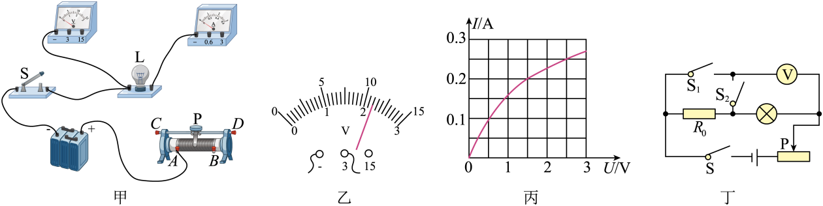

$(1)$ 请用笔画线代替导线将图甲的实验电路补充完整；

$(2)$ 小明同学连接好电路后闭合开关，发现小灯泡没有发光，电压表无示数，电流表的指针有明显偏转，则故障可能是___________；

$(3)$ 排除故障后，小明同学将滑片移到某位置时，电压表的示数如图乙所示，其示数是___________ *V*，为了测量小灯泡的额定功率，小明应将滑动变阻器的滑片向 $($___________填“*A*”或“*B*” $)$ 端移动；

$(4)$ 小明同学根据实验测得的数据，绘制出了小灯泡中的电流随它两端电压变化的关系图象如图丙所示，分析图象可知：小灯泡的额定功率为___________ *W*，小灯泡正常发光的电阻是 $Ω$___________；

$(5)$ 小花同学认为不用电流表也可以测量小灯泡的额定功率，于是她找来一个阻值为 $5Ω$ 的定值电阻 $R_{0}$，设计了如图丁所示的电路，测量额定电压为 $3.8V$ 小灯泡的额定功率。正确连接电路后，其操作如下：

①闭合开关*S*和 $S_{2}$，断开 $S_{1}$，移动滑片*P*使电压表的示数为 $3.8V$；

②保持滑片*P*的位置不变，闭合开关*S*和 $S_{1}$，断开 $S_{2}$，记下电压表的示数为 $5.3V$；

③小灯泡的额定功率 $P_{额}=$___________*W*。

18.如图所示为“探究电流通过导体时产生的热量与哪些因素有关”实验的部分装置，两个相同的透明容器中封闭着等量的空气。

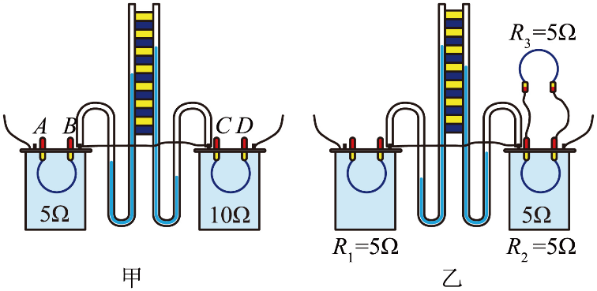

$(1)$ 实验中通过观察_____的变化来反映电阻产生热量的多少，这种实验方法的是_____；

$(2)$ 连接好电路后闭合开关，通电一段时间，观察到右侧液面高于左侧液面，如图甲所示，表明在电流和通电时间相同的情况下，_____越大，产生的热量越多；

$(3)$ 乙图是为了探究导体产生热量与_____的关系；图中 $R_{2}$ 与 $R_{3}$ 并联，目的是使通过 $R_{1}$ 与 $R_{2}$ 的_____不同；

$(4)$ 某小组在利用乙图装置实验时，发现左右两侧*U*形管液面上升高度相同，与其他小组的实验现象都不同，经检查气密性良好请你分析实验现象不同的原因是 $R_{3}$ $($_____选填“断路”或“短路” $)$；

$(5)$ 排除故障后，在相同时间内 $R_{1}$ 与 $R_{2}$ 产生的热量比为_____。

五、计算题：本大题共**2**小题，共**16**分。

19.如图甲所示电路中，电源两端电压保持不变，电流表*A*的量程为 $0∼0.6A$，电压表 $V_{1}$、 $V_{2}$ 的量程均为 $0∼3V$，滑动变阻器*R*的规格为“ $50Ω$，2*A*”，小灯泡的额定电压为 $2.5V$。闭合开关*S*，当滑动变阻器的滑片*P*在某点时，小灯泡*L*正常发光，此时电压表 $V_{2}$ 的示数为 $1.5V$。在保证电路各元件安全的最大范围内调节滑片*P*，电流表的示数与其中一只电压表的示数变化图象如图乙所示。

$(1)$ 画出图甲电路的等效电路图；

$(2)$ 求电源两端电压；

$(3)$ 求小灯泡的功率变化范围。

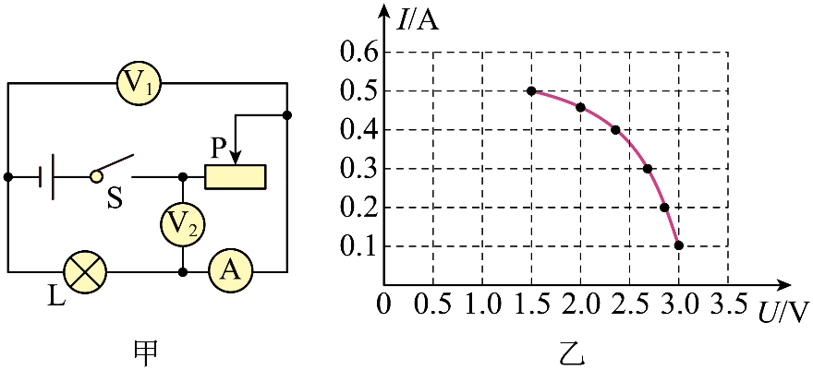

20.图甲是某款电熨斗，图乙是其电路原理图。已知电源电压为220*V*， $R_{1}$、 $R_{2}$ 为发热体。该电熨斗两挡功率分别为100*W*和500*W*，通过开关*S*实现温度控制，*S*闭合时为高温挡。

$(1)$ 求 $R_{1}$ 的阻值；

$(2)$ 在使用过程中，若电熨斗 $10min$ 消耗电能 $1.32×{10}^{5}J$，请通过计算说明：在这段时间内电熨斗处于何种工作状态，并求出相应状态下的工作时间；

$(3)$ 为了适应不同室温和更多衣料，小明对电路做了改进，将 $R_{2}$ 换成滑动变阻器 $R_{3}$，如图丙所示， $R_{1}$、 $R_{3}$ 均为发热体。假定电熨斗每秒钟散失的热量*Q*跟电熨斗表面温度与环境温度的温度差 $△t$ 关系如图丁所示，则在一个 $20 ^{∘}C$ 的房间内，要求电熨斗表面保持 $220 ^{∘}C$ 不变，应将 $R_{3}$ 的阻值调为多大？

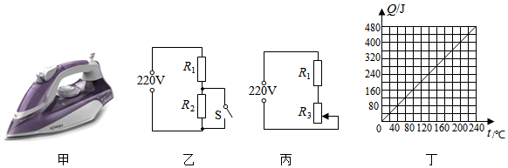

**答案和解析**

1.【答案】*D*

【解析】*A*.电吹风机工作时，主要将电能转化为内能和机械能，它吹出热风是利用电热丝发热产生热量 $($ 电能转化为内能 $)$，同时电动机转动吹风 $($ 电能转化为机械能 $)$，但主要的能量转化不是电能转化为机械能。故*A*不符合题意；

*B*.浴霸主要是将电能转化为内能，通过发热元件发热来取暖，不是电能转化为机械能。故*B*不符合题意；

*C*.电热水瓶主要是将电能转化为内能，用来加热水，不是电能转化为机械能。故*C*不符合题意；

*D*.洗衣机工作时，电动机转动，主要将电能转化为机械能，使洗衣机的滚筒转动等，故*D*符合题意。

故选 *D*。

2.【答案】*D*

【解析】**【解析】**用电热孵化器孵小鸡、使用电热水壶烧水、用电熨斗熨衣服，都是将电能转化为内能，属于利用电流的热效应，故*ABC*不符合题意；电脑温度过高时，风扇会及时启动，给电脑降温，是为了防止电热产生危害，故*D*符合题意。

3.【答案】*B*

【解析】【分析】 $(1)$ 电水壶标有“800*W*”字样，是指电水壶的额定功率，即电水壶正常工作时的电功率，说明电流通过电水壶1*s*做功800*J*；

$(2)$ 一只*LED*灯标有“9*W*”字样，是指该灯的额定功率为9*W*；

$(3)$ 电水壶的电阻不变时，实际电压为110*V*时，由 $P=\frac{U^{2}}{R}$ 可知实际功率将变为额定功率的 $\frac{1}{4}$；

$(4)$ 电水壶和*LED*灯都正常工作时，实际功率等于各自的额定功率，电功率是指电流做功快慢的物理量，电功率大表示电流做功快。

【解答】解：*A*、电水壶的额定功率为800*W*，电水壶正常工作时的电功率为800*W*，说明电流通过电水壶1*s*做功800*J*，故*A*错；

*B*、*LED*灯上标有“9*W*”字样，说明该灯的额定功率为9*W*，故*B*正确；

*C*、把电水壶接到220*V*电压下工作，电水壶正常工作。实际功率是800*W*；当实际电压为110*V*时，电水壶的电阻不变时，由 $P=\frac{U^{2}}{R}$ 可知实际功率将变为额定功率的 $\frac{1}{4}$，变为200*W*，故*C*错；

*D*、电水壶和*LED*灯都正常工作时，电水壶的实际功率为800*W*，*LED*灯的实际功率为9*W*，电水壶的实际功率大于*LED*灯的实际功率，电流通过电水壶做功比通过*LED*灯做功快，故*D*错。

故选：*B*。

【点评】本题考查了学生对用电器额定功率的理解，要明确电功率是反映电流做功快慢的物理量。

4.【答案】*D*

【解析】解：*A*、电阻 $R_{1}$ 和 $R_{2}$ 串联接入电路，该电路中的电表如果是电流表，热敏电阻 $R_{1}$ 被短路， $R_{2}$ 是定值电阻，则电流表示数不变，不符题意，故*A*错误；  
*BC*、该电路中的电表是电压表，电阻 $R_{1}$ 的阻值随温度的升高而增大，串联电路的总电阻变大，根据 $I=\frac{U}{R}$ 得总电流变小， $R_{2}$ 是定值电阻，根据 $U=IR$ 可得 $R_{2}$ 两端电压变小，故*B*、*C*错误；  
*D*、电阻 $R_{1}$ 的阻值随温度的降低而减小，串联电路的总电阻变小，根据 $I=\frac{U}{R}$ 得总电流变大，根据 $P=UI$ 可得总功率变大，故*D*正确。  
故选：*D*。  
*A*、该电路中的电表如果是电流表，热敏电阻 $R_{1}$ 被短路，不符题意；  
*BC*、电阻 $R_{1}$ 的阻值随温度的升高而增大，串联电路的总电阻变大，根据 $I=\frac{U}{R}$ 得总电流变小，根据 $U=IR$ 可得 $R_{2}$ 的电压变小；  
*D*、电阻 $R_{1}$ 的阻值随温度的降低而减小，串联电路的总电阻变小，根据 $I=\frac{U}{R}$ 得总电流变大，根据 $P=UI$ 可得总功率变大。  
此类问题能够综合考查串联并联电路的电流、电压、电阻关系、欧姆定律、电功、电功率等知识的掌握和综合运用情况。

5.【答案】*B*

【解析】*A*.根据 $I=\frac{U}{R}$ 可得，得 $R_{1}$ 的阻值为

$$R_{1}=\frac{U_{1}}{I_{1}}=\frac{2V}{0.2A}=10Ω$$

$R_{2}$ 的阻值为

$$R_{2}=\frac{U_{2}}{I_{2}}=\frac{1V}{0.2A}=5Ω$$

故*A*错误；

*B*.两电阻串联时电流相等，根据 $U=IR$ 知，电压之比等于电阻之比，故 $R_{1}$ 两端的电压与 $R_{2}$ 两端的电压之比为2：1，故*B*正确；

*C*.两电阻并联，电压相等，根据 $P=\frac{U^{2}}{R}$ 可得，电功率之比等于电阻倒数的比，故电功率之比为1：2，故*C*错误；

*D*.两电阻串联电流相等，根据 $Q=I^{2}Rt$ 知，相同时间电流经过 $R_{1}$、 $R_{2}$ 产生的热量之比等于电阻之比为2：1，故*D*错误。

故选*B*。

6.【答案】*D*

【解析】【分析】 $(1)$ 
只闭合 $S_{1}$ 时，电路为灯泡*L*的简单电路，电流表测电路中的电流，根据图甲读出此时灯泡两端的电压，根据欧姆定律求出灯泡*L*的电阻，利用 $P=UI$ 求出小灯泡*L*的功率； $(2)$ 
再闭合 $S_{2}$ 后，灯泡*L*与电阻*R*并联，电流表测干路电流，根据并联电路中各支路独立工作、互不影响可知通过小灯泡*L*的电流不变，根据并联电路的电压特点得出电阻*R*两端的电压，根据图甲读出通过电阻*R*的电流，利用 $P=UI$ 求出*R*的电功率即为电路总功率的增加量，利用 $Q=W=Pt$ 求出 $1min$ 内电阻*R*产生的热量。  
本题考查了并联电路的特点和欧姆定律、电功率公式、电热公式的应用，从图象中获取有用的信息是关键。  
【解答】 $AB.$ 
只闭合 $S_{1}$ 时，电路为灯泡*L*的简单电路，电流表测电路中的电流，由图甲可知，此时灯泡两端的电压 $U_{L}=4V$，由 $I=\frac{U}{R}$ 可得，小灯泡*L*的电阻 $R_{L}=\frac{U_{L}}{I_{L}}=\frac{4V}{0.5A}=8Ω$，故*A*错误；  
小灯泡*L*的功率 $P_{L}=U_{L}I_{L}=4V×0.5A=2W$，故*B*错误； $CD.$ 
再闭合 $S_{2}$ 后，灯泡*L*与电阻*R*并联，电流表测干路电流，因并联电路中各支路独立工作、互不影响，  
所以，通过小灯泡*L*的电流不变，因并联电路中各支路两端的电压相等，所以，电阻*R*两端的电压 $U_{R}=U_{L}=4V$，由图甲可知，通过电阻*R*的电流 $I_{R}=0.2A$，则电路总功率的增加量 $ΔP=P_{R}=U_{R}I_{R}=4V×0.2A=0.8W$，故*C*错误； $1min$ 
内电阻*R*产生的热量 $Q_{R}=W_{R}=P_{R}t=0.8W×60s=48J$，故*D*正确。  
故选：*D*。

7.【答案】*D*

【解析】*A*.只闭合 $S_{3}$ 时，电流表的示数为 $0.1A$，由图可知，此时电阻 $R_{1}$ 与 $R_{2}$ 串联，电路总电阻

$$R=R_{1}+R_{2}=10Ω+20Ω=30Ω$$

由 $I=\frac{U}{R}$  可得，电路两端电压，即电源电压

$$U=IR=0.1A×30Ω=3V$$

此时电路的总功率

$$P=UI=3V×0.1A=0.3W$$

故*A*错误；

*B*.只闭合 $S_{3}$ 时，由图可知，此时电阻 $R_{1}$ 与 $R_{2}$ 串联，电路中的电阻最大，电源两端电压不变，电路中电流最小，即电路总功率最小，故*B*错误；

*C*.当只闭合 $S_{1}$、 $S_{2}$ 时，由图可知，此时电阻 $R_{1}$ 与 $R_{2}$ 并联，电源两端电压不变，干路中电流最大，电路的总电功率最大，故*C*错误；

*D*.当只闭合 $S_{1}$、 $S_{2}$ 时，由图可知，此时电阻 $R_{1}$ 与 $R_{2}$ 并联，已求出电路两端电压为3*V*，则通过电阻 $R_{1}$、 $R_{2}$ 的电流

$$I_{1}=\frac{U}{R_{1}}=\frac{3V}{10Ω}=0.3A$$

$$I_{2}=\frac{U}{R_{2}}=\frac{3V}{20Ω}=0.15A$$

由并联电路电流特点可知，干路中电流

$$I=I_{1}+I_{2}=0.3A+0.15A=0.45A$$

电流表测干路中电流，故*D*正确。

故选*D*。

8.【答案】*D*

【解析】由电路图可知，灯泡与滑动变阻器串联，电压表测滑动变阻器两端的电压。灯泡正常发光时的电压为 $2.5V$，功率为 $1.25W$，则灯泡的额定电流为

$$I_{额}=\frac{P_{额}}{U_{额}}=\frac{1.25W}{2.5V}=0.5A$$

灯泡的电阻为

$$R_{L}=\frac{U_{额}}{I_{额}}=\frac{2.5V}{0.5A}=5Ω$$

则在不损坏电路元件的情况下，电路允许通过的最大电流为 $0.5A$；此时滑动变阻器接入电路的电阻最小，因串联电路总电压等于各分电压之和，所以，此时滑动变阻器两端的电压

$$U_{滑小}=U-U_{额}=4.5V-2.5V=2V$$

则滑动变阻器接入电路中的最小阻值

$$R_{滑小}=\frac{U_{滑小}}{I_{大}}=\frac{2V}{0.5A}=4Ω$$

当电压表的示数为3*V*时，滑动变阻器接入电路中的电阻最大，电路中的电流最小，电路消耗的功率最小，灯泡两端的最小电压

$$U_{L小}=U-U_{滑大}=4.5V-3V=1.5V$$

电路中的最小电流

$$I_{小}=\frac{U_{L小}}{R_{L}}=\frac{1.5V}{5Ω}=0.3A$$

此时滑动变阻器的阻值最大，为

$$R_{滑大}=\frac{U_{滑大}}{I_{小}}=\frac{3V}{0.3A}=10Ω$$

因此电路中电流变化的范围是 $0.3A∼0.5A$，滑动变阻器阻值变化的范围是 $4Ω∼10Ω$，灯泡的最小功率是

$$P_{L小}=I_{小}^{2}R_{L}=(0.3A)^{2}×5Ω=0.45W$$

该电路的最大功率是

$$P_{大}=UI_{大}=4.5V×0.5A=2.25W$$

故①②③④正确。

故选*D*。

9.【答案】10

$0.75$ 元

【解析】 $[1]$ 已知 $W=1$ 度 $=1kW⋅h$

$$P=100W=0.1kW$$ 由 $P=\frac{W}{t}$ 可得，灯正常工作时间

$$t=\frac{W}{P}=\frac{1kW⋅h}{0.1kW}=10h$$

$[2]$ 每天节约的电能

$W=Pt=0.1kW×0.5h=0.05kW⋅h=0.05$ 度

每月可以节约的电费为

$n=0.05$ 度 $×30×0.5$ 元/度 $=0.75$ 元

10.【答案】 $101.1$

800

$$7.2×{10}^{4}$$

【解析】 $[1]$ 某段时间的电能为电能表的两次读数之差，所以本月小刚家耗电

$$W=5647.8kW⋅h-5546.7kW⋅h=101.1kW⋅h$$

$[2]$ 由图可知，指示灯闪烁1次，用电器消耗的电能为 $W_{0}=\frac{1}{1600}kW⋅h$，消耗 $0.5kW⋅h$ 的电能，指示灯闪烁的次数为

$$n=\frac{W_{1}}{W_{0}}=\frac{0.5kW⋅h}{\frac{1}{1600}kW⋅h}=800$$

$[3]$ 指示灯闪烁32次，电视机消耗的电能为

$$W_{2}=W_{0}×n_{1}=\frac{1}{1600}kW⋅h×32=0.02kW⋅h=7.2×10^{4}J$$

11.【答案】 $7.5$

【解析】解：  
调节滑动变阻器的滑片至某一位置时，电流表示数为 $0.1A$，*R*的功率为 $0.6W$，根据 $P=UI$，*R*的电压为： $U_{R}=\frac{P}{I}=\frac{0.6W}{0.1A}=6V$ 
，  
滑片移动到另一位置时，电流表示数变化了 $0.2A$，这时电流表的示数为 $0.3A$，*R*的功率为 $0.9W$，  
根据 $P=UI$，*R*的电压为： $U_{R}'=\frac{P'}{I'}=\frac{0.9W}{0.3A}=3V$ 
；  
设电源电压为*U*，由串联电路的规律及欧姆定律，根据 $R_{0}$ 的电阻不变列方程有： $\frac{U-U_{R}}{I}=\frac{U-U_{R}'}{I'}$ 
。  
即 $\frac{U-6V}{0.1A}=\frac{U-3V}{0.3A}$，  
电源电压为： $U=7.5V$ 
故答案为： $7.5$。  
调节滑动变阻器的滑片至某一位置时，已知电流表示数和*R*的功率，根据 $P=UI$ 得出*R*的电压；  
滑片移动到另一位置时，电流表示数变化了 $0.2A$，可确定这时电流表的示数，根据 $P=UI$ 求出*R*的电压；  
设电源电压为*U*，由串联电路的规律及欧姆定律，根据 $R_{0}$ 的电阻不变列方程求出电源电压。  
本题考查考查串联电路的规律及欧姆定律的运用，体现了数学知识在物理中的运用。

12.【答案】 $4.5$ $1.05$

【解析】解：由电路图可知，灯泡*L*与滑动变阻器*R*串联，电压表 $V_{1}$ 测*L*两端电压，电压表 $V_{2}$ 测滑动变阻器两端电压，电流表测电路中的电流。 $(1)$ 
当滑片位于最右端时，接入电路中的电阻最大，此时电路中的电流最小，并且滑动变阻器分得的电压最大，因此根据图乙可知，此时电路电流为 $0.1A$，灯泡两端电压为 $0.5V$，滑动变阻器两端电压为4*V*；  
因串联电路两端电压等于各部分电压之和，所以电源电压： $U=U_{L1}+U_{滑}=0.5V+4V=4.5V$； $(2)$ 
根据题意可知，当电流表示数最大时，灯泡正常发光，由图乙可知，此时电路电流为 $0.3A$，滑动变阻器两端电压为1*V*，  
因串联电路两端电压等于各部分电压之和，所以灯泡的额定电压： $U_{L}=U-U_{滑}^{'}=4.5V-1V=3.5V$，  
灯泡的额定功率： $P_{L}=U_{L}I_{max}=3.5V×0.3A=1.05W$ 
  
故答案为： $4.5$； $1.05$。  
由电路图可知，灯泡*L*与滑动变阻器*R*串联，电压表 $V_{1}$ 测*L*两端电压，电压表 $V_{2}$ 测滑动变阻器两端电压，电流表测电路中的电流。 $(1)$ 
当滑片位于最右端时，接入电路中的电阻最大，此时电路中的电流最小，滑动变阻器分得的电压最大，根据图象可知电压表 $V_{1}$ 和电压表 $V_{2}$ 的示数，根据 $P=UI$ 求出灯泡的功率，根据串联电路电压规律求出电源电压； $(2)$ 
当电流表示数最大时，灯泡正常发光，根据图象读出电压表 $V_{2}$ 的示数，再根据串联电路电压规律求出灯泡两端电压，利用 $P=UI$ 求出灯泡的额定功率。  
本题考查了串联电路的特点和欧姆定律、电功率公式的应用，正确的判断两电压表和电流表对应的示数关系是关键。

13.【答案】电压

$$1:3$$

$$3:16$$

【解析】 $[1]$ 当闭合 $S_{1}$， $S_{2}$ 时，若甲是电流表，会造成电源短路，因此甲是电压表，若乙是电流表，两表示数单位分别为*A*和*V*，示数之比无法为 $4:3$，则两表均为电压表。

$[2]R_{1}$、 $R_{2}$ 串联，甲测总电压，乙测 $R_{2}$ 两端电压，两表之比为 $4:3$，即

$$\frac{U_{甲}}{U_{乙}}=\frac{R_{1}+R_{2}}{R_{2}}=\frac{4}{3}$$

可求得

$$\frac{R_{1}}{R_{2}}=\frac{1}{3}$$

$[3]$ 两表均为电压表时，总功率为

$$P_{1}=\frac{U^{2}}{R_{1}+R_{2}}=\frac{U^{2}}{R_{1}+3R_{1}}=\frac{U^{2}}{4R_{1}}$$

同时更换两电表种类，即两表为电流表，要使两表均有正常示数，应闭合 $S_{1}$，断开 $S_{2}$，使 $R_{1}$、 $R_{2}$ 并联，此时总功率为

$$P_{2}=\frac{U^{2}}{R_{1}}+\frac{U^{2}}{R_{2}}=\frac{U^{2}}{R_{1}}+\frac{U^{2}}{3R_{1}}=\frac{4U^{2}}{3R_{1}}$$

因此前后总功率之比为

$$\frac{P_{1}}{P_{2}}=\frac{\frac{U^{2}}{4R_{1}}}{\frac{4U^{2}}{3R_{1}}}=\frac{3}{16}$$

14.【答案】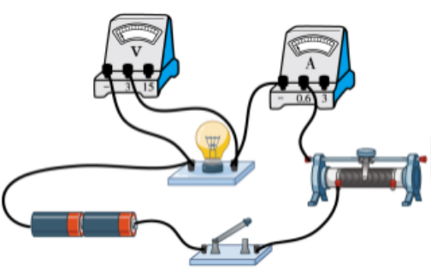

【解析】【分析】  
本题考查根据电路图连接实物，关键是明确电路的方式和电表作用，注意实物图与电路图要对应。  
分析电路图中电路元件的连接情况，再根据要求连接实物图。  
【解答】  
由图甲知，开关、变阻器、电流表和灯泡串联在电路，电压表并联在灯泡两端，由题知，电流表和电压表使用 $0.6A$ 和3 *V*挡，变阻器一上一下接入电路中，实物连接如图所示：  
  
故答案为：见解析图。

15.【答案】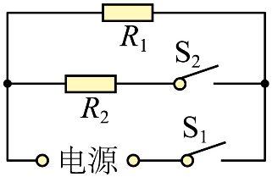

【解析】由题意可知，只要 $S_{1}$ 断开， $R_{1}$、 $R_{2}$ 均不工作，则开关 $S_{1}$ 控制整个电路；当 $S_{1}$、 $S_{2}$ 都闭合时，发热电阻 $R_{1}$、 $R_{2}$ 均工作，电饭锅处于加热状态，由 $P=\frac{U^{2}}{R}$ 可知，电阻 $R_{1}$、 $R_{2}$ 并联时，电路中的电阻最小，总功率最大，处于加热状态； $S_{2}$ 断开时，只有 $R_{1}$ 工作，则开关 $S_{2}$ 控制 $R_{2}$ 的电流的通断，则开关 $S_{1}$ 在干路中，开关 $S_{2}$ 与 $R_{2}$ 在一条支路中，如下图所示。

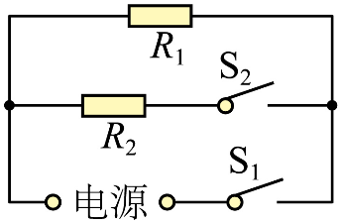

16.【答案】 $(1)B(2)P=UI$  电流表 $(3)2.4$ $1.2(4)I_{1}$ $I_{1}^{2}R_{0}$

【解析】 $(4)$ 在步骤①中，小灯泡与滑动变阻器串联，电流表测电路中的电流，电流表示数为 $I_{1}$，故小灯泡正常发光;在步骤②中，电阻箱与滑动变阻器串联，电流表示数仍为 $I_{1}$，由等效替代法可知，电阻箱的示数 $R_{0}$ 即为小灯泡正常发光时的电阻，则小灯泡的额定功率表达式 $P_{额}=I_{1}^{2}R_{0}$。

17.【答案】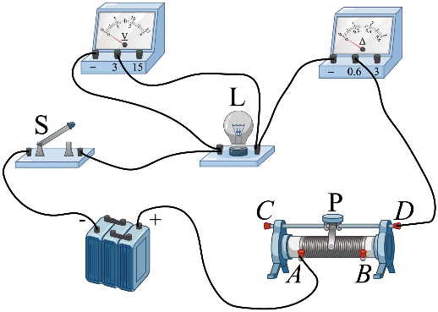     小灯泡短路或电压表被短路 $2.2$          *A $0.625$*          10 $1.14$

【解析】 $(1)[1]$ 电压表和小灯泡并联，电压表测量小灯泡两端的电压，小灯泡的额定电压是 $2.5V$，所以电压表选择 $0∼3V$；电流表和小灯泡串联，电流表测量小灯泡的电流，小灯泡的额定电压是 $2.5V$，小灯泡的电阻约为 $10Ω$，根据欧姆定律得，小灯泡的额定电流约为

$$I=\frac{U}{R}=\frac{2.5V}{10Ω}=0.25A$$

所以电流表选择 $0∼0.6A$ 量程，滑动变阻器接一个上接线柱和一个下接线柱，如图所示：

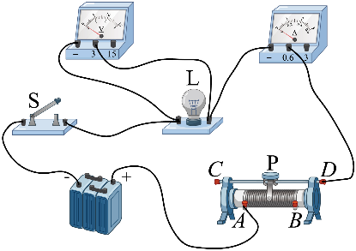

$(2)[2]$ 电流表有示数，说明整个电路是通路，电压表无示数，说明小灯泡短路或电压表被短路。

$(3)[3][4]$ 电压表使用的 $0∼3V$ 量程，每一个大格代表1*V*，每一个小格代表 $0.1V$，所以电压为 $2.2V$；小灯泡两端的电压是 $2.2V$，小灯泡的额定电压为 $2.5V$，要增大小灯泡两端的电压，在电源电压一定时，要减小滑动变阻器两端的电压，由串联分压原理可知，滑动变阻器的阻值变小，滑片向*A*端滑动。

$(4)[5][6]$ 小灯泡的额定电压是 $2.5V$，如图丙知，小灯泡额定电压下的额定电流是 $0.25A$，小灯泡的额定功率为

$$P=UI=2.5V×0.25A=0.625W$$

小灯泡正常发光的电阻为

$$R=\frac{U}{I}=\frac{2.5V}{0.25A}=10Ω$$

$(5)[7]$ 闭合开关*S*和 $S_{2}$，断开 $S_{1}$，移动滑动变阻器的滑片，使小灯泡正常工作，此时 $U_{L}=3.8V$，保持滑片*P*的位置不变，闭合开关*S*和 $S_{1}$，断开 $S_{2}$，电压表测出小灯泡和定值电阻两端电压， $U=5.3V$，根据串联分压原理可知，定值电阻 $R_{0}$ 两端电压为

$$U_{0}=U-U_{L}=5.3V-3.8V=1.5V$$

根据欧姆定律可知，通过定值电阻的电流为

$$I=\frac{U_{0}}{R_{0}}=\frac{1.5V}{5Ω}=0.3A$$

由于小灯泡与定值电阻串联，所以流过小灯泡的电流为 $0.3A$，故小灯泡的额定功率为

$$P=U_{L}I=3.8V×0.3A=1.14W$$

18.【答案】 $(1)U$ 形管内液柱高度差转换法

$(2)$ 电阻

$(3)$ 电流     电流

$(4)$ 断路

$$(5)4:1$$

【解析】 $(1)$ 根据转换法，实验中通过观察*U*形管内液柱高度差来反映电阻产生热量的多少，高度差越大，说明电阻产生热量越多。

$(2)$ 图甲为串联电路，电流和通电时间相同，右侧电阻阻值为10欧姆大于左侧的电阻阻值，观察到右侧液面高于左侧液面，说明右侧产生的热量更多，所以表明在电流和通电时间相同的情况下，电阻越大，产生的热量越多。

$(3)$ 图乙中 $R_{1}$、 $R_{2}$ 阻值相同， $R_{2}$ 与 $R_{3}$ 并联后再与 $R_{1}$ 串联，根据并联电流规律可知 $R_{1}$ 电流大于 $R_{2}$ 电流，所以图中 $R_{2}$ 与 $R_{3}$ 并联，目的是使通过 $R_{1}$ 与 $R_{2}$ 的电流不同，所以是为了探究导体产生热量与电流的关系。

$(4)$ 某小组在利用乙图装置实验时，发现左右两侧*U*形管液面上升高度相同，说明左右两侧容器内 $R_{1}$ 与 $R_{2}$ 产生的热量相同，则原因可能是 $R_{3}$ 断路，使得 $R_{1}$ 与 $R_{2}$ 串联，电流和电阻均相同，所以产生的热量相同。

$(5)$ 乙图中 $R_{1}$、 $R_{2}$、 $R_{3}$ 阻值均相同，根据并联电流规律可知 $R_{1}$ 与 $R_{2}$ 的电流之比为 $2:1$，根据 $Q=I^{2}Rt$，时间相同时，产生的热量与电流的平方成正比，所以在相同时间内 $R_{1}$ 与 $R_{2}$ 产生的热量比为 $4:1$。

19.【答案】 $(1)$

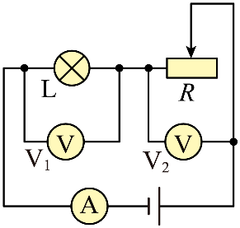

解： $(2)$ 分析题意可知，图乙是滑动变阻器两端电压与通过电流的关系图象，当小灯泡*L*正常发光时， $U_{2}=1.5V$，电源两端电压

$$U=U_{1}+U_{2}=U{ _{L}}_{额}+U_{2}=2.5V+1.5V =4V$$

$(3)$ 由图乙可知：当滑动变阻器两端电压 $U_{2}=1.5V$ 时，通过小灯泡的最大电流为 $I=0.5A=I{ _{L}}_{额}$

小灯泡正常发光时的电功率 $P{ _{L}}_{额}=U{ _{L}}_{额}I_{额}=2.5V×0.5A=1.25W$

由图乙可知：当滑动变阻器两端电压 $U_{2}'=3V$ 时，通过小灯泡的最小电流为 $I'=0.1A=I_{L}$

此时，小灯泡两端电压 $U_{L}=U-U_{2}'=4V-3V=1V$

小灯泡的电功率 $P_{L}=U_{L}I_{L}=1V×0.1A=0.1W$

因此，小灯泡的功率变化范围为 $0.1W∼1.25W$。

答： $(2)$ 电源两端电压为4*V*；

$(3)$ 小灯泡的功率变化范围为 $0.1W∼1.25W$。

【解析】 $(1)$ 由电路图可知，灯泡与滑动变阻器串联，电压表*V $_{1}$*测灯泡两端的电压，电压表*V $_{2}$*测变阻器两端的电压，电流表测电路中的电流。 $(2)$ 
滑动变阻器的滑片*P*在某点时，小灯泡正常发光，此时电压表*V $_{2}$*的示数已知，灯泡两端的电压*U $_{L}=U _{L额}$*，利用串联电路中的电压规律得到电源电压； $(3)$ 
由串联电路的分压原理可知，当滑动变阻器接入电路中的电阻变大时，其分得的电压变大，即电压表*V $_{2}$*的示数变大，此时电路中的总电阻变大，由 $I=$

|  |
| --- |
| *U* |
| *R* |

可知电路中的电流变小，由串联电路中电压的规律知，灯泡两端的电压变小，由图乙可知，当电压表的示数增大时，电流表的示数减小，则图像为滑动变阻器的 $I-U$ 图像；  
当电路中的电流分别为最大和最小时，利用串联电路电压规律得到灯泡两端电压的取值范围，利用 $P=UI$ 得到小灯泡的功率范围。

20.【答案】解： $(1)$ 当*S*闭合时，只有 $R_{1}$ 接入电路，对应高温挡功率 $P=500W$，

由 $P=\frac{U^{2}}{R}$ 得 $R_{1}=\frac{U^{2}}{P}=\frac{(220V)^{2}}{500W}=96.8Ω$；

$(2)$ 这段时间内电熨斗的平均功率 $P=\frac{W}{t}=\frac{1.32×{10}^{5}J}{10×60s}=220W$，

因为 $100W<220W<500W$，所以这段时间内电熨斗在100*W*到500*W*之间切换；

设电熨斗在 $P=100W$ 下工作时间为*t*，则有 $W=P_{1}t+P_{2}(600s-t)$，

已知 $W=1.32×{10}^{5}J$、 $P_{1}=100W$、 $P_{2}=500W$，带入可得 $t=420s$，

即电熨斗在 $P=100W$ 下工作了420*s*，在 $P=500W$ 下工作了120*s*；

$(3)$ 由题干可知室温为 $20 ^{∘}C$，电熨斗表面为 $220 ^{∘}C$，则温差 $△t=220 ^{∘}C-20 ^{∘}C=200 ^{∘}C$，

观察图像丁可知，在温差为 $200 ^{∘}C$ 下电熨斗每秒钟散失的热量为400*J*，

则损失热量的功率为 $P=\frac{W}{t}=\frac{400J}{1s}=400W$，

要想保持电熨斗表面温度不变，则电熨斗的加热功率 $P=400W$，

电路丙中消耗的总功率 $P=\frac{U^{2}}{R_{1}+R_{3}}$，

已知 $P=400W$、 $U=220V$、 $R_{1}=96.8Ω$，带入可得 $R_{3}=24.2Ω$。

答： $(1)R_{1}$ 的阻值是 $96.8Ω$；

$(2)$ 在这段时间内电熨斗处于高温挡与低温挡相互切换的状态，电熨斗在 $P=100W$ 下工作了420*s*，在 $P=500W$ 下工作了120*s*；

$(3)$ 如果要求电熨斗表面温度不变，应将 $R_{3}$ 的阻值调为 $24.2Ω$。

【解析】本题综合性较强，考查的内容较多，会辨别串、并联，会用欧姆定律计算，会用电功率公式计算，关键能读懂题意，从题意中得出使电熨斗温度保持不变，需要让电熨斗的加热功率和其每秒钟散失热量相等。